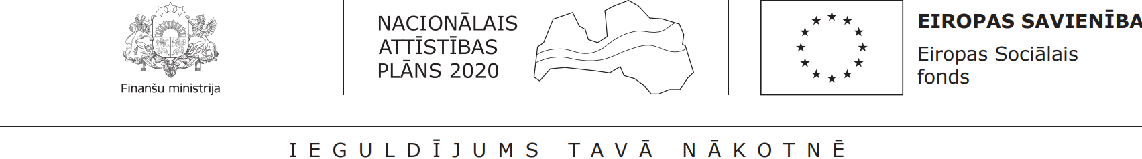

Iesniegšanai:

Bauskas novada pašvaldībai

APLIECINĀJUMS

Piekrītu savas meitas/dēla __________________________________________________

Bērna vārds, uzvārds

dalībai futbola treniņnodarbībās.

2023/24.gada ____.__________________

***____________________________ /______________________________/***

Paraksts Vecāka vārds, uzvārds

Pasākums tiek finansēts projekta “Pasākumi Rundāles vietējās sabiedrības veselības veicināšanai un slimību profilaksei” ietvaros (ID Nr. 9.2.4.2./16/I/060). Projekta īstenošanas laiks 79 mēneši. Projekta mērķis ir veicināt iedzīvotāju izpratni par veselības veicināšanas pasākumiem ikdienā. Projekta realizētājs: Bauskas novada pašvaldība.